Болезни сердечно-сосудистой системы в практике терапевта

Ситуационная клиническая задача 1

Больной 52 лет, рыбак. Обратился к терапевту (кардиологу) по поводу сжимающих болей за грудиной, возникающих при подъеме на один лестничный пролет, боли беспокоят в течение недели. Отмечает изменение походки («ноги стали как ватные»).
Объективно: бледность кожи и слизистых, яркий красный язык со сглаженными сосочками, субиктеричность склер. Сердце расширено влево до срединно-ключичной линии. АД 90/60 мм рт.ст., ЧСС 110 в мин. Систолический шум на верхушке.
Исследование общего анализа крови: Эр.- 1,1×10 ^{12/л} ; Нb – 48 г/л; цветовой показатель – 1,3; ретикулоциты – 0,25‰; Тр.- 55×10 ^{9/л}; лейкоциты 1,5×10 ^{9/л}; эозинофилы – 10%, юные нейтрофилы – 1%; палочкоядерные нейтрофилы – 1%; сегментоядерные нейтрофилы – 40%; лимфоциты – 42%; моноциты – 6%; макроциты +++; пойкилоциты +; тельца Жолли; СОЭ 70 мм/час; гиперсегментация нейтрофилов, увеличение MCH до 42,0 и MCV – до 121,0.
На ЭКГ – Синусовая тахикардия, отрицательный зубец Т в первом и втором стандартных отведениях.
Данные биохимических исследований: ферритин – 137 мкг/л (20-400), витамин В₁₂ – 10 пмоль/л (81-568), фолат 16,7 (6-20), неконъюгированный билирубин – 32 мкмоль/л (до 20,5).

Вопросы:
- Выделите ведущий синдром.
- Каковы особенности ведущего синдрома?
- Диагностический ряд.
- Сформулируйте диагноз основной и сопутствующий.
- Следует ли продолжать диагностику, нужны ли дополнительные исследования?
- Тактика ведения пациента. План лечения.

Болезни сердечно-сосудистой системы в практике терапевта
Ситуационная клиническая задача 2

Больной 52 лет обратился к терапевту поликлиники с жалобами на периодические головные боли, общую слабость. Эти ощущения появились 5 лет назад и усиливались после психоэмоционального напряжения. В периоды ухудшения АД «было повышенным». Изредка принимал антигипертензивные препараты. Самочувствие улучшилось после отпуска. Работает бухгалтером в крупной фирме. У матери и старшей сестры артериальная гипертензия. Отец умер от инфаркта миокарда в возрасте 54 лет.
Объективно: состояние удовлетворительное, кожные покровы и видимые слизистые физиологической окраски. Рост 172 см, вес 80 кг, ЧСС 76 в мин., АД 170/104 мм рт.ст. на обеих руках. На ногах АД 204/112 мм рт.ст. Границы относительной тупости сердца: левая по левой срединноключичной линии, верхняя и правая в норме. Ритм двучленный, правильный, акцент II тона на аорте. Шумов не. В легких везикулярное дыхание, хрипов нет. Живот мягкий, безболезненный. Печень у края реберной дуги.
Общий анализ крови без особенностей. Общий анализ мочи: плотность 1017, белок не определяется. Микроальбуминурия 40 мг/сут. Лейкоциты 1-2 в поле зрения. Биохимический анализ крови: холестерин 6,2 ммоль/л, ЛПНП 4,1 ммоль/л, ЛПВП 0,9 ммоль/л, триглицериды 1,9ммоль/л, креатинин 98 мкмоль/л, глюкоза 4,2 ммоль/л.
ЭКГ – увеличение левого желудочка. Индекс Соколова-Лайона 39 мм. УЗИ сонных артерий – толщина комплекса интима-медиа 1 мм.
Вопросы:
- Выделите основной синдром.
- Как объяснить гипертрофию миокарда левого желудочка и микроальбуминурию.
- Как сформулировать диагноз.
- Назначьте лечение. Какие гипотензивные препараты обладают нефропротективным действием.

Болезни сердечно-сосудистой системы в практике терапевта
Ситуационная клиническая задача 3

Больная 48 лет направлена в клинику в связи с неэффективностью лечения АГ. Диагноз направления – гипертоническая болезнь II стадии. При поступлении жаловалась на сильные головные боли, общую слабость. Считает себя больной в течение 7 лет, когда было замечено умеренное повышение АД. С годами АГ прогрессировала, в течение последних 3 лет АД стабильно высокое: 200/100 - 260/120 мм рт. ст. Год назад отмечалось кратковременное «онемение» правой руки, с того же времени беспокоят парестезии в конечностях.
В прошлом неоднократно обследовалась в различных стационарах: исключена патология аорты, почек и почечной артерии. По поводу гипертонической «болезни II стадии» принимает капотен, празозин, анаприлин, гипотиазид, адельфан.
При обследовании выявлено содержание в плазме крови калия 2,2-2,5 ммоль/л, натрия 140-151 ммоль/л.
На ЭКГ отрицательные зубцы Т в I, avL, грудных отведениях, депрессия сегмента ST там же, удлинена электрическая систола QT, выраженные признаки гипертрофии левого желудочка. В общих анализах мочи – щелочная реакция, мочевой осадок не изменен. Проба Зимницкого: относительная плотность мочи 1005-1009, никтурия. Суточный диурез в норме.
Азотовыделительная функция почек не нарушена. При экскреторной урографии патологии не обнаружено. На радиоизотопных ренограммах отмечено нарушение секреции и особенно экскреции обеими почками. Активность ренина плазмы после часовой стимуляции ходьбой – 0,76 нг/мл-ч при норме 1,5-5,5 нг/мл-ч. После терапии верошпироном по 400 мг/сут. в течение пяти дней нормализовалось содержание калия в крови. На компьютерной томографии правый надпочечник, в сравнении с левым, бóльших размеров, но не превышает средних величин.
Вопросы:
- Выделите основные синдромы.
- Проведите дифференциальную диагностику.
- Сформулируйте диагноз.
- Показания для назначения спиронолактона в данном случае.
- Назначьте лечение.

Болезни сердечно-сосудистой системы в практике терапевта
Ситуационная клиническая задача 4

Больной 38 лет обратился с жалобами на общую слабость, повышенную нервозность, потливость, постоянное сердцебиение, дрожание рук. Больным себя считает около полугода, когда появилась потливость, похудел за это время на 5 кг.
Объективно: состояние удовлетворительное, кожные покровы физиологической окраски, влажные; питание пониженное, рост 178 кг, вес61 кг. Границы сердца в пределах нормы. Тоны сердца ясные, ритмичные. АД 120/60 мм рт.ст., пульс 115 уд./мин. Дыхание везикулярное, живот мягкий, безболезненный, печень не увеличена.
Офтальмопатия 2 степени, положительные симптомы Грефе, Кохера, Дельримпля; тремор пальцев рук. Щитовидная железа увеличенная до 2 степени (по классификации ВОЗ), повышенной плотности.
Общеклинические анализы без патологии.
Т3 – 20 нмоль/л, Т4 – 60 нмоль/л, ТТГ – 0,10 мкЕД/мл.
УЗИ щитовидной железы: перешеек 6 мм, левая доля 22×21×54 мм, объем 13,07 см³; правая доля 23×18×47 мм, объем 10,23 см³; общий объем 23,27 см³.
Контуры левой доли неровные, передний контур железы размыт. Эхогенность диффузно неравномерно снижена.
ЭКГ – фибрилляция предсердий, ЧЖС 109 в мин., диффузные изменения в миокарде.
ВОПРОСЫ:
- Проведите дифференциальную диагностику.
- Назовите некоторые глазные симптомы при тиреотоксикозе.
- Сформулируйте диагноз
- Назначьте лечение.
- Какие антиаритмические препараты показаны.

Болезни сердечно-сосудистой системы в практике терапевта
Ситуационная клиническая задача 5

Больная 36 лет. При поступлении в стационар активных жалоб не предъявляет. При расспросе указывает на заторможенность, безразличие, зябкость, отечность лица и рук, сухость кожных покровов, выраженные запоры. Больной себя считает около года, когда окружающие заметили появление отеков на лице. В это время самочувствие больной существенно не изменилось. Постепенно больная стала отмечать нарастающую сонливость, снижение памяти, запоры, метеоризм. За медицинской помощью не обращалась и только при появлении стойких распространенных отеков больная обратилась к врачу.
Состояние больной средней тяжести. Адинамична, заторможена, говорит медленно, голос осипший. Кожные покровы бледные с желтушным оттенком, сухие. На лице и руках выраженные отеки, которые при надавливании не оставляют ямок. Язык увеличен в объеме, на боковой его поверхности следы от зубов, имеются множественные гематомы (от прикуса языка). Сердце: левая граница на 1,5 см кнаружи от срединно-ключичной линии, правая – на 2 см от правого края грудины. Приглушенность тонов сердца, систолический шум на верхушке, ЧСС 50 ударов в минуту. АД 100/60 мм рт.ст.
В легких везикулярное дыхание, живот мягкий, безболезненный, печень у края реберной дуги. Щитовидная железа безболезненная, неравномерно плотная, подвижная, увеличена до 2 степени. Глазные симптомы отрицательные, экзофтальма нет.
Лабораторные методы исследования;
Общий анализ крови: Эр.- 3,7×10 ^{12/л} ; Нb – 110 г/л; лейкоциты 6,0×10 ^{9/л}; СОЭ 7 мм/час.
Биохимический анализ крови: β-липопротеиды 7,8 г/л, холестерин 11,4 ммоль/л, ТТГ 15 мкЕД/мл, антитела к ТТГ более 3000 МЕД/мл.
Иммунограмма: активация иммунной системы по Т-клеточному типу, снижение фагоцитоза с параллельным увеличением спонтанной бактерицидной активности – картина аутоиммунного процесса.
УЗИ щитовидной железы: контуры железы нечеткие, правая доля увеличена - 25×27×51 мм, объем 16,5 см³ , левая доля 23×28×60 мм, объем 18,5 см³ , перешеек увеличен до 2 см, структура неоднородная.
ЭКГ: синусовая брадикардия 52 в минуту, электрическая ось отклонена влево, снижена амплитуда зубцов.
ЭхоКГ: в полости перикарда имеется выпот около 600 мл, расхождение листков перикарда в диастолу 11 мм, размеры сердца не изменены.

Вопросы:
- Проведите дифференциальную диагностику.
- Сформулируйте диагноз
- Показана ли пункция перикарда? Как Вы оцениваете количество выпота в перикарде.

- Назначьте лечение.

Болезни сердечно-сосудистой системы в практике терапевта

Ситуационная клиническая задача 6

Больной 46 лет обратился в приемный покой в 21:30 с жалобами:
Данные ЭКГ представлены ниже.

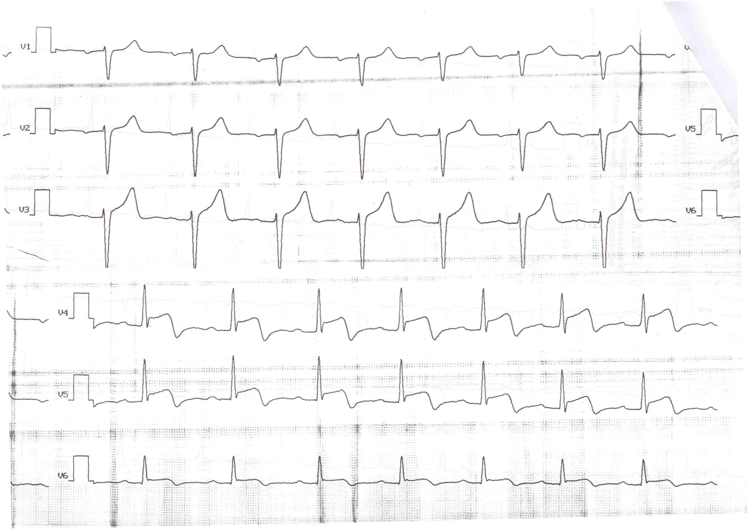

- Опишите жалобы больного.
- Ваш предварительный диагноз.
- Какие анализы Вы назначите.
- План лечения.
- Какие осложнения могут развиться.

Болезни сердечно-сосудистой системы в практике терапевта

Ситуационная клиническая задача 7

Больной 47 лет в регистратуре в поликлинике.
Выполнена электрокардиография.

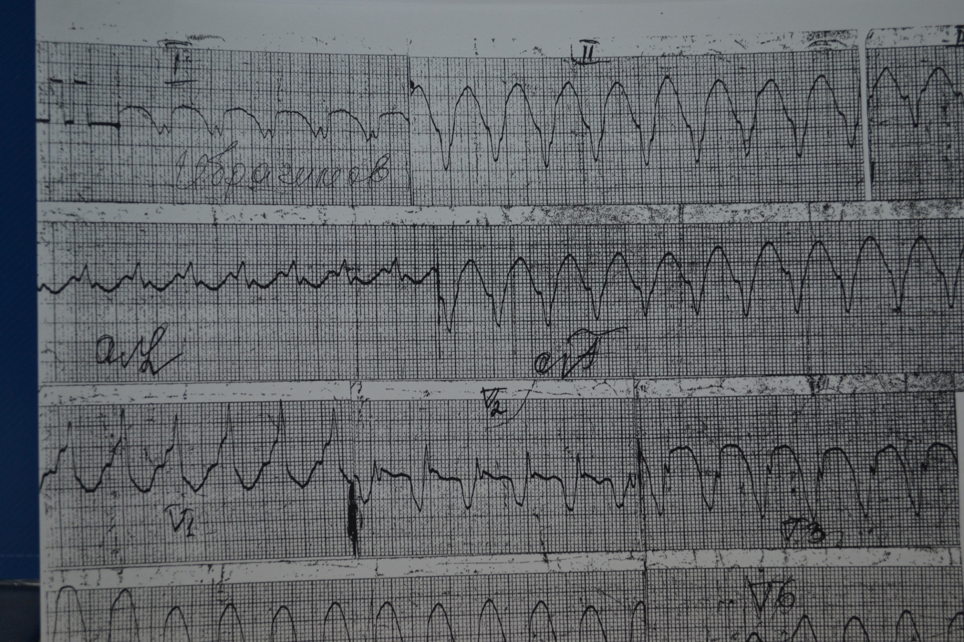

- Опишите клиническую картину.
- Какие дополнительные методы исследования нужно провести в условиях поликлиники.
- Ваш предварительный диагноз.
- Назначьте лечение.

Задача 8.
Мужчина 72 лет, доставлен в приемное отделение с жалобами на удушье, кашель с отделением мокроты розового цвета, выраженную общую слабость. Больным себя считает в течение 7 лет после перенесенного распространенного инфаркта миокарда. В эти годы периодически беспокоила одышка после физической нагрузке, при подъеме по лестнице выше 2-го этажа. Иногда к вечеру появлялись отеки на ногах, беспокоила тяжесть в правом подреберье. Принимал постоянно пролонгированные нитраты, периодически фуросемид. Последнее ухудшение в течение 5-7 дней, когда после работы на садовом участке усилилась одышка. Сегодня ночью проснулся от чувства нехватки воздуха, которое перешло быстро в одышку смешанного характера, затем - в удушье, появился кашель с отделением пенистой кровянистой мокроты, в связи с чем больной был доставлен в приемное отделение.
При осмотре: состояние тяжелое, положение вынужденное, полусидячее, ЧДД 32 в мин., дыхание клокочущее, хрипы слышны на расстоянии. При кашле выделяется пенистая розовая мокрота в большом количестве. Тоны сердца не выслушиваются из-за большого количества разнокалиберных сухих и влажных хрипов. АД 150/100 мм рт ст. Пульс 120 в мин. Печень на 3 см выступает из-под реберной дуги.
На ЭКГ при поступлении: синусовая тахикардия, QSv2-v4, глубокий Qv5-v6, ST V2-V4 выше изолинии на 4 см, ST v5-v6 - на изолинии, Т v5v6 сглажен.
1. Сформулируйте предварительный диагноз. Дайте его обоснование, заключение по ЭКГ.
2. Какие заболевания (осложнения) могут давать подобную клиническую картину?
3. Какие дополнительные исследования необходимо провести для верификации диагноза?
4. Какое лечение необходимо назначить данному больному? Опишите фармакодинамику назначаемых средств.

